

**Tecnológico Nacional de México (TecNM)**

**Instituto Tecnológico Superior P’urhépecha (ITSP)**

**Actividad:** Reporte de práctica

Repositorio, modelado 3D e imágenes médicas

**Carrera:** Ingeniería Biomédica (IBIO)

**Asignatura:** Tópicos Avanzados de Biomédica

**Profesor:** Ing. Carlos Eduardo López Valencia

**Alumnos:**

José Eneldo Contreras Delfín (19060009)

Juan Carlos Mendoza González (19060039)

**Semestre:** Octavo

Cherán, Michoacán

09 de marzo de 2023

**INTRODUCCIÓN**

Las imágenes médicas son una de las áreas de más rápido crecimiento en la atención médica. En las últimas décadas, ha evolucionado para incluir múltiples modalidades de imágenes, incluidas tomografías computarizadas, resonancias magnéticas, ultrasonido y medicina nuclear, por nombrar algunas. Junto con los avances en el hardware y los dispositivos utilizados para generar imágenes médicas, se ha avanzado mucho con los diferentes tipos de software que manejan estas imágenes.

Cualquier software que pueda analizar los datos que se obtienen de imágenes médicas se conoce como software de análisis de imágenes médicas. El análisis puede tomar la forma de ayudar al diagnóstico, comparar imágenes entre pacientes o dentro del mismo paciente en diferentes momentos para evaluar el progreso de la enfermedad y evaluar el pronóstico. Junto con la mejora de la tecnología de imágenes, se están logrando grandes avances con respecto a la capacidad analítica del software de imágenes médicas, en el esfuerzo por crear un software capaz de detectar de forma independiente anomalías clínicas en imágenes médicas.

En el presente reporte de prácticas mostramos el proceso en algunos softwares que permiten analizar las imágenes médicas. Estos programas son el Slicer y el GinkGo CAD.

**DESARROLLO**

**PRÁCTICA 1:**



Búsqueda de github.com en el buscador de Google.

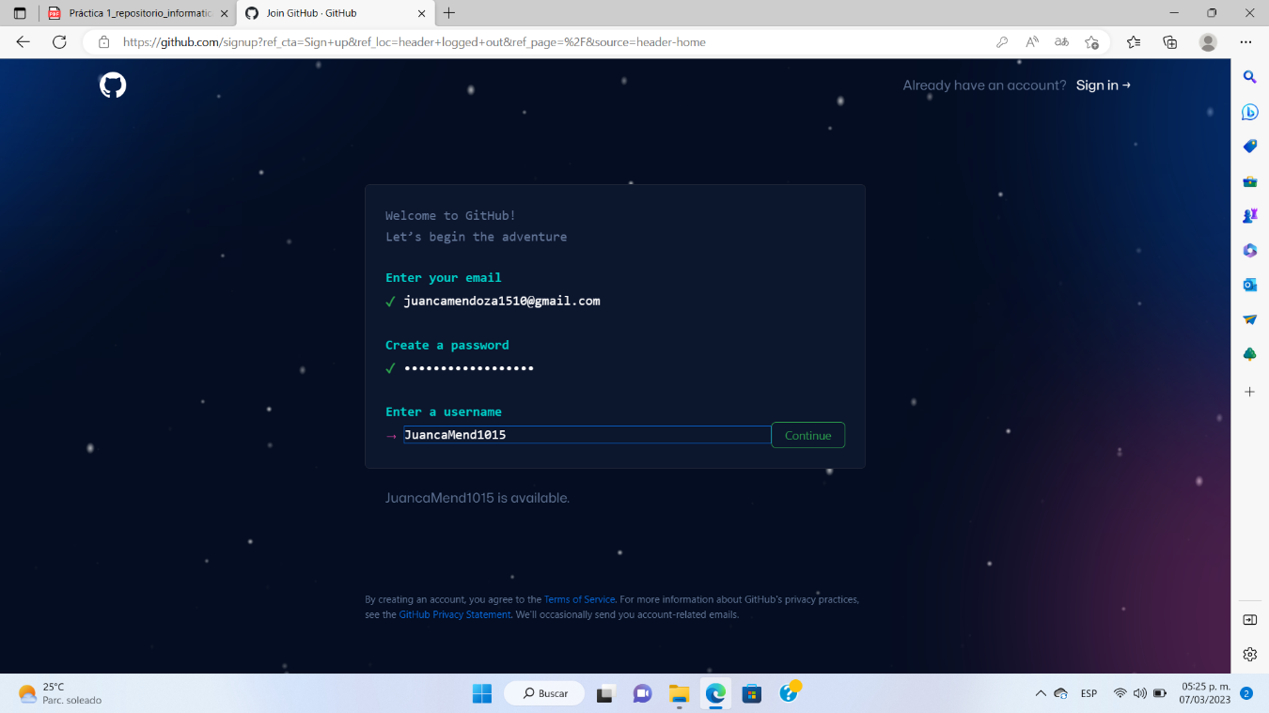

Creamos una cuenta en “Sign Up”

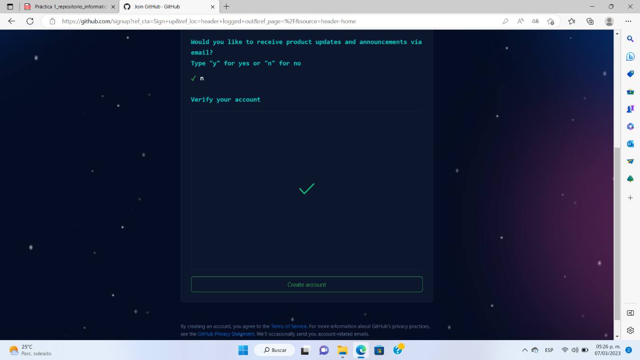

Verificamos la cuenta e ingresamos al perfil

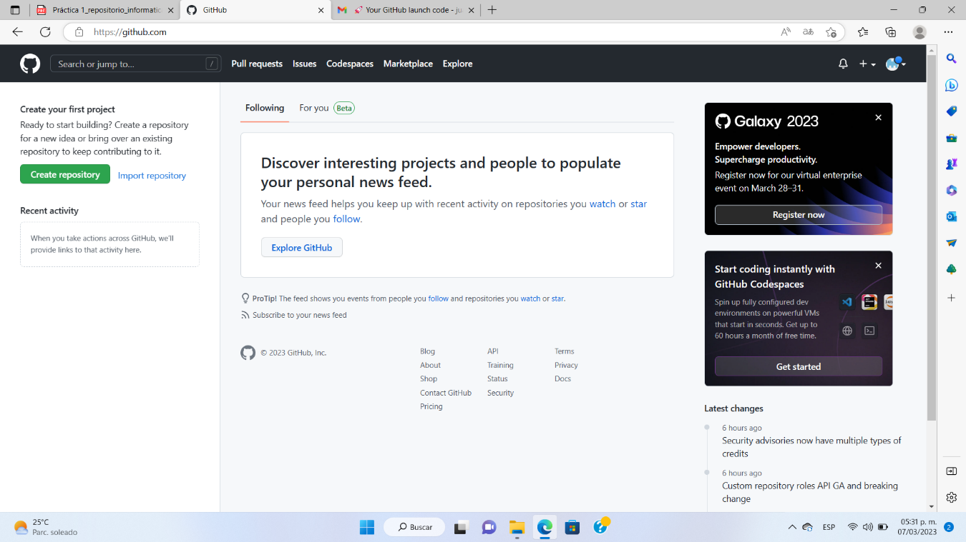

Entramos al perfil creado.

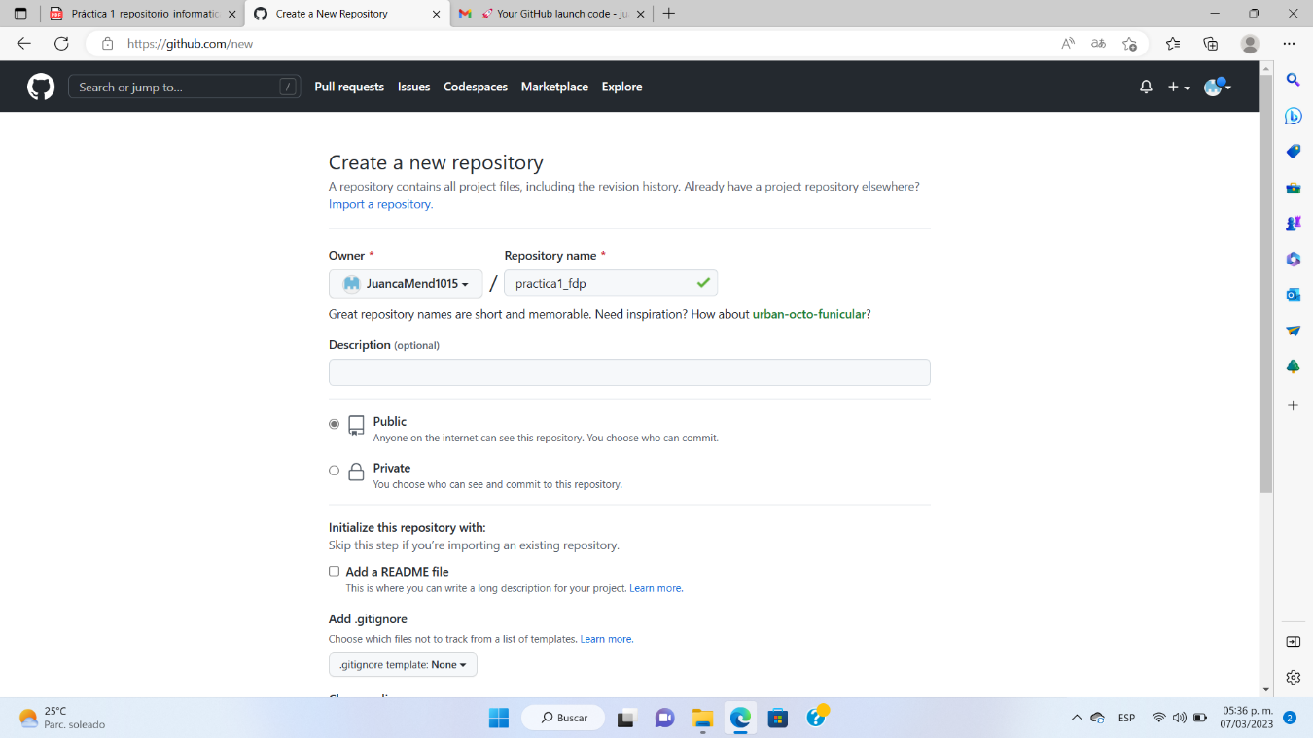

Iniciamos un repositorio con nombre de Práctica1_fdp

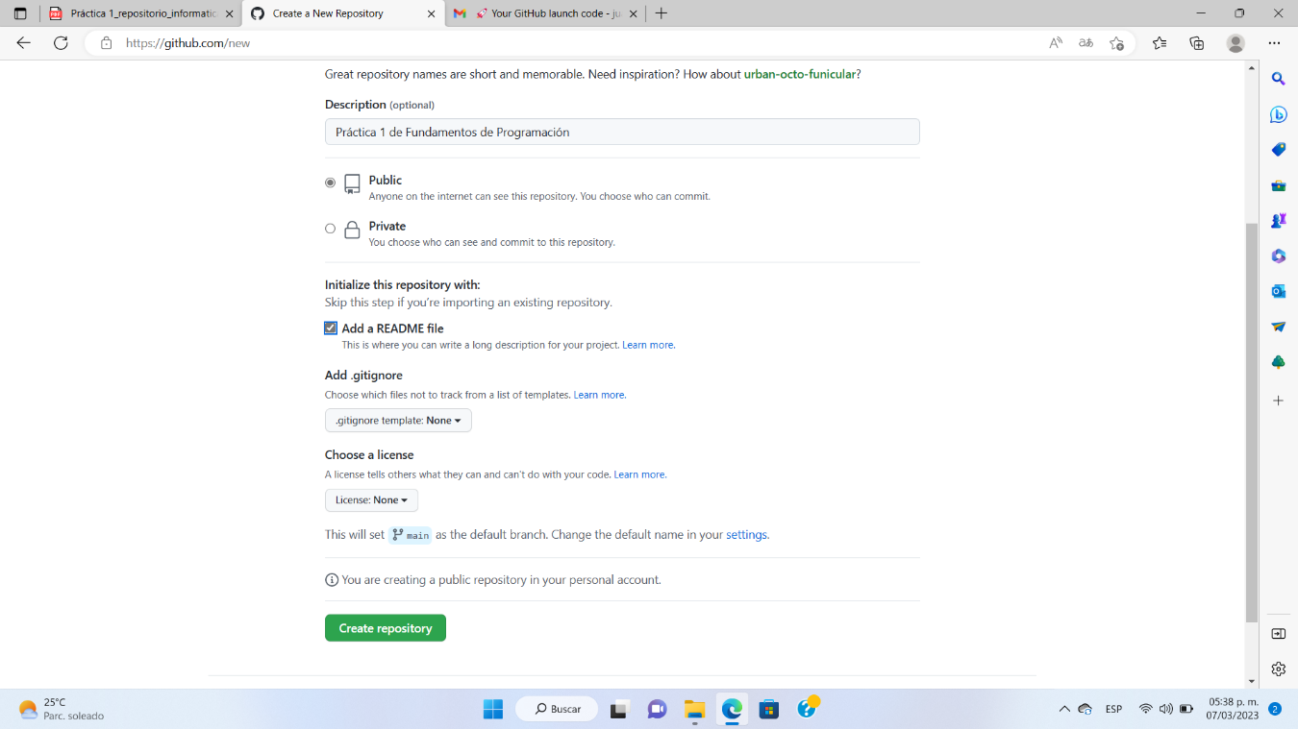

Iniciamos un README y creamos el repositorio.

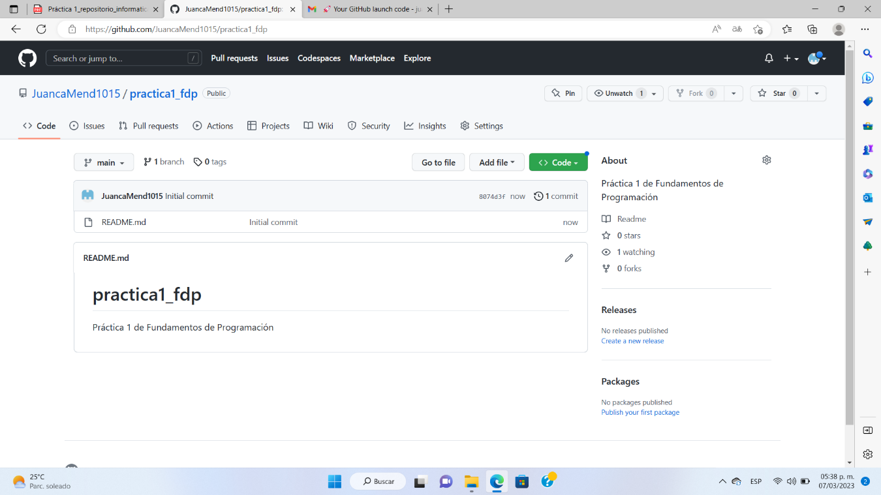

Observamos el repositorio creado.

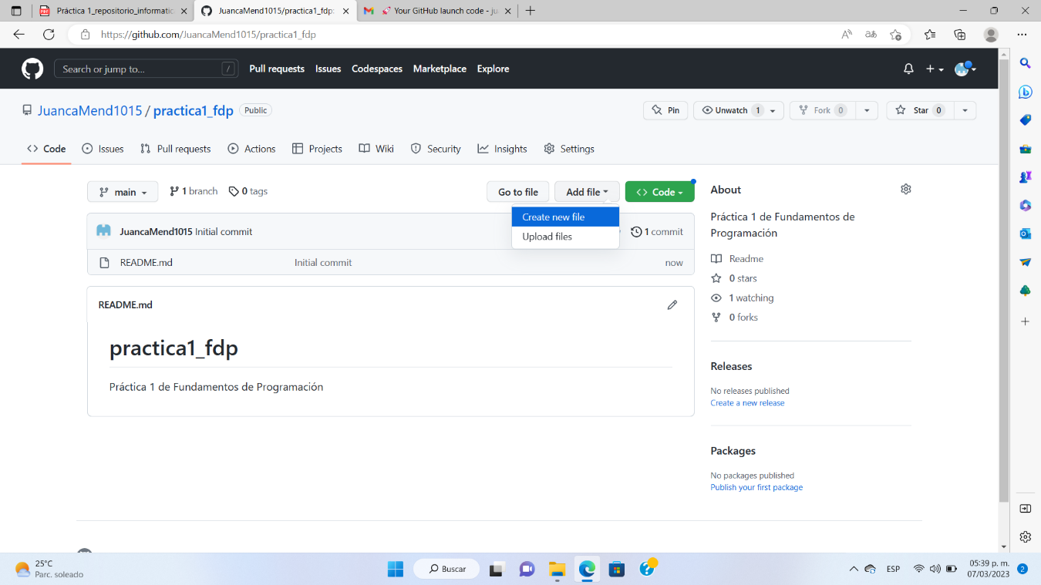

Creamos un nuevo archivo.

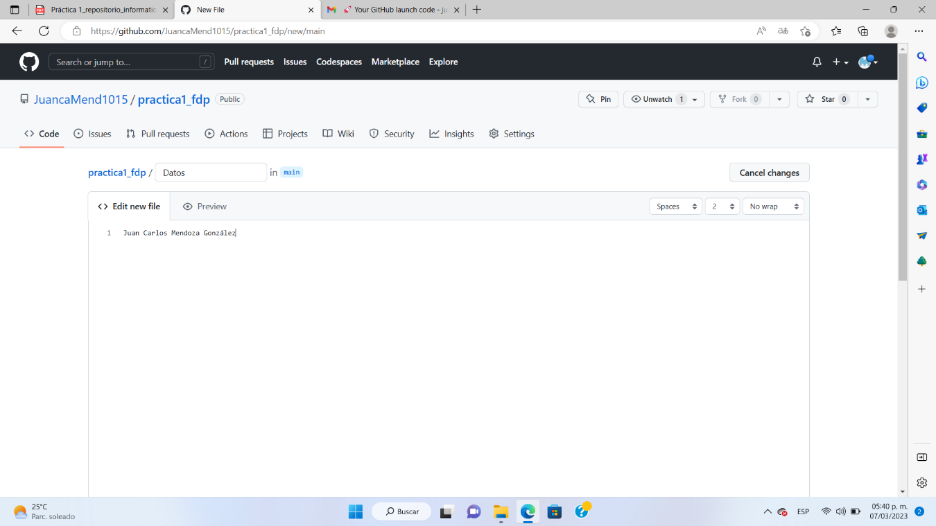

Crearemos un archivo llamado Datos, y en la primera línea agregaremos nuestro nombre.

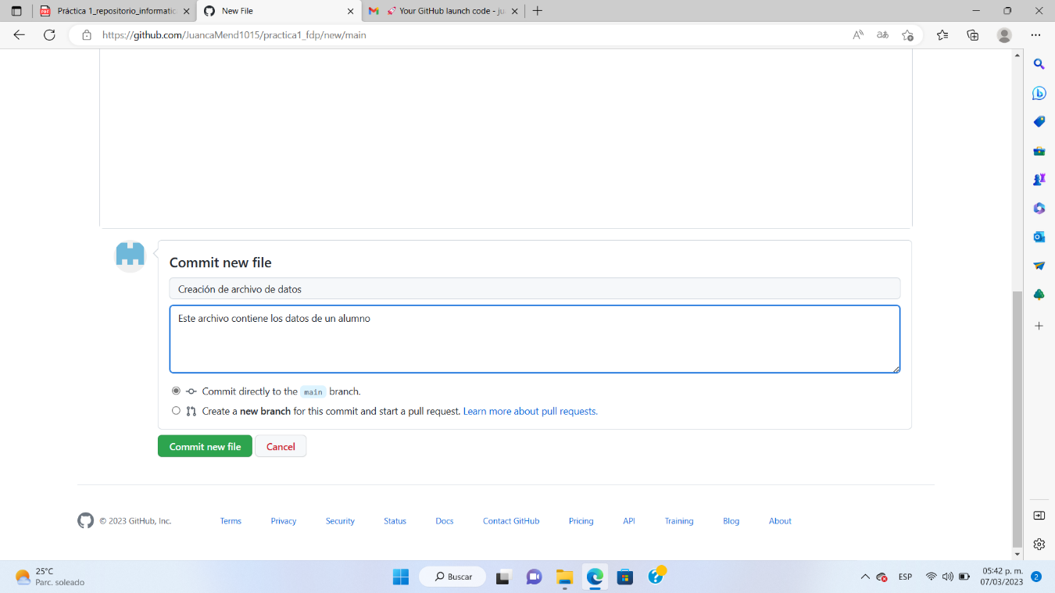

En la sección de Commit new file, haremos una explicación del archivo creado, posteriormente damos click al botón de Commit new file.

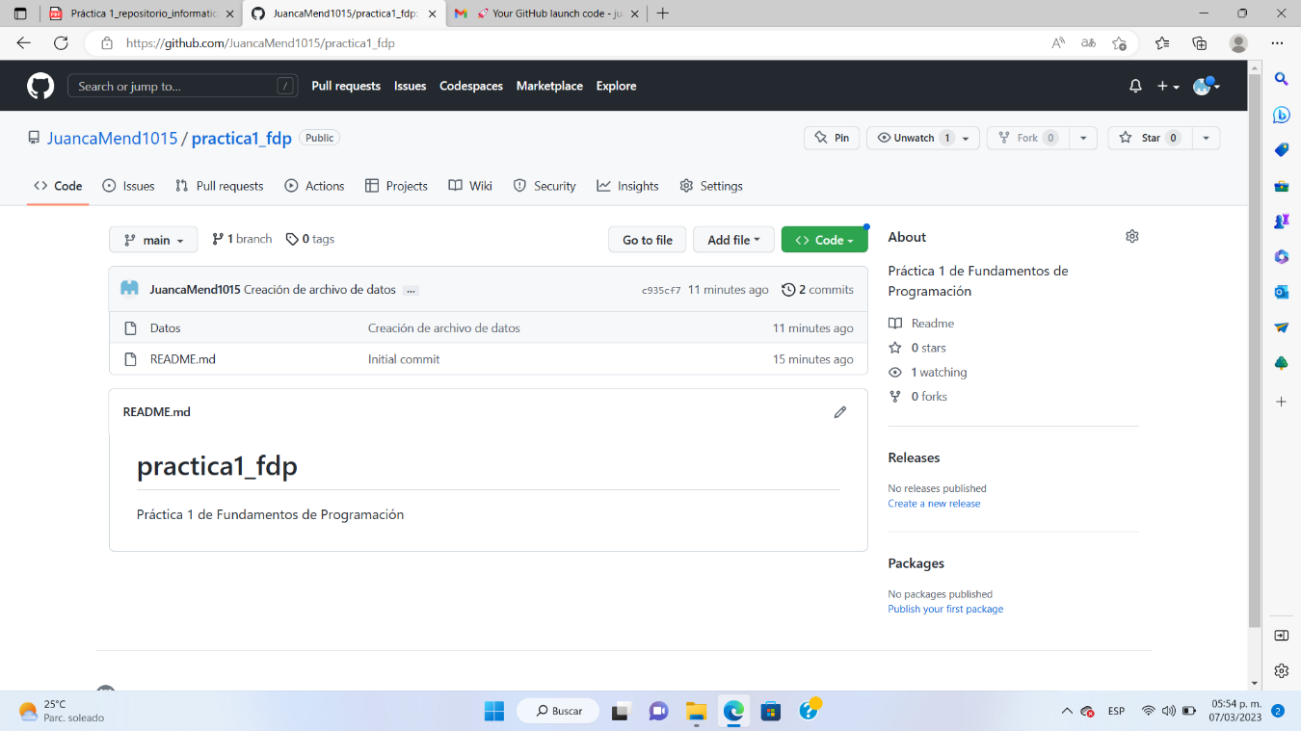

Creamos un nuevo archivo y se observa

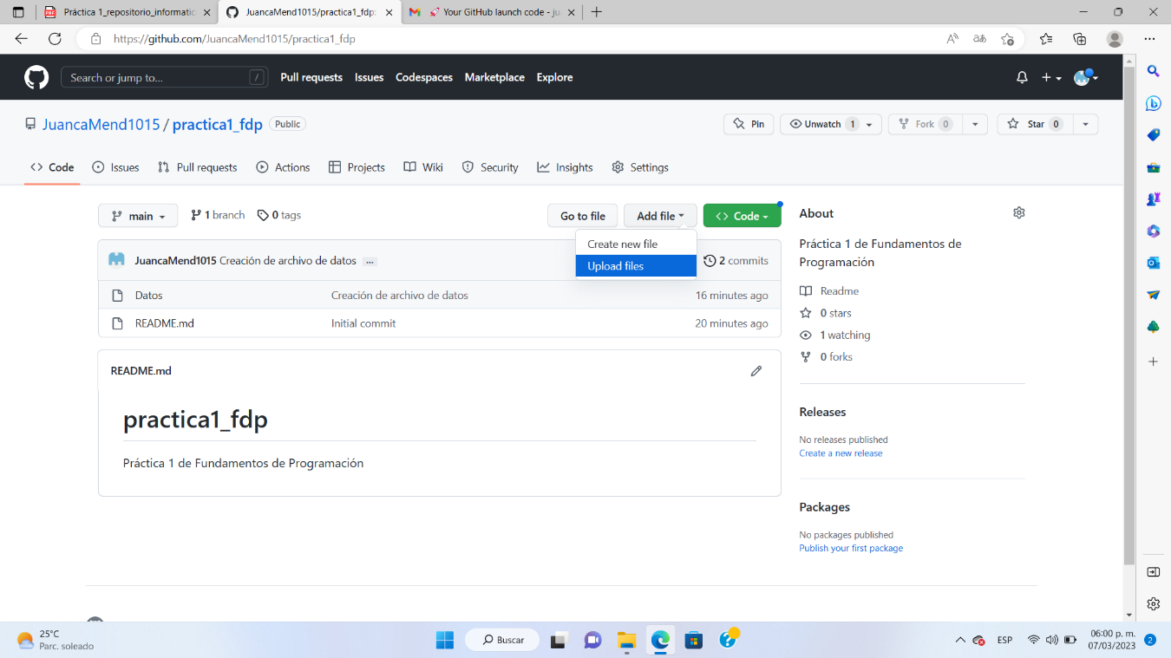

Seleccionamos la opción para subir archivos.

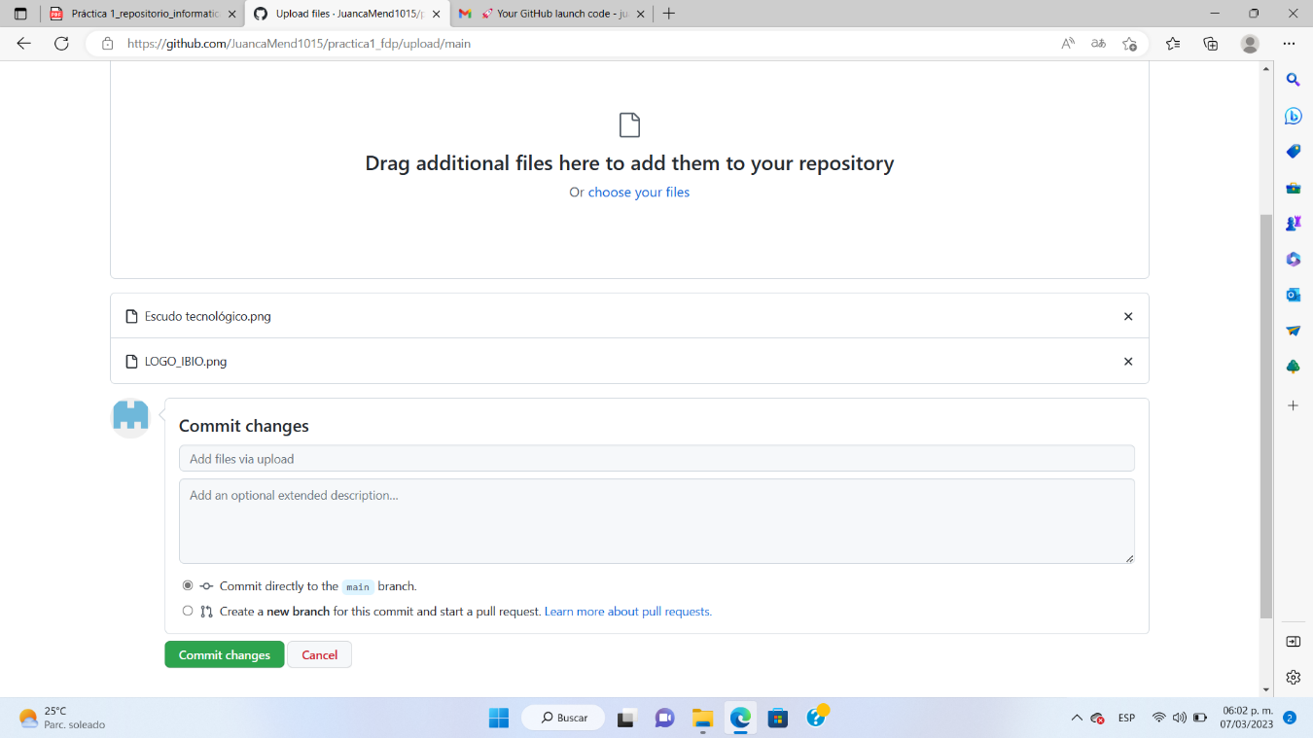

Cargamos el logo de la escuela y de la carrera.

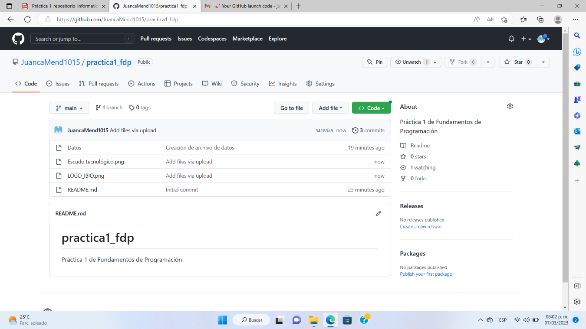

Observamos los logotipos cargados a la práctica 1.

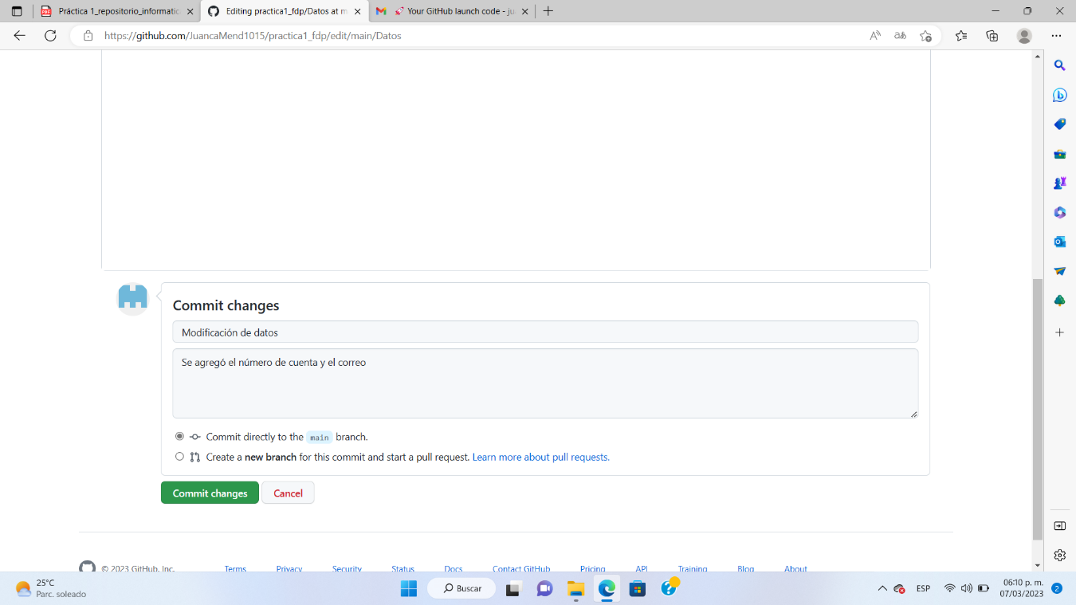

Modificamos los datos agregando número de cuenta y correo electrónico.

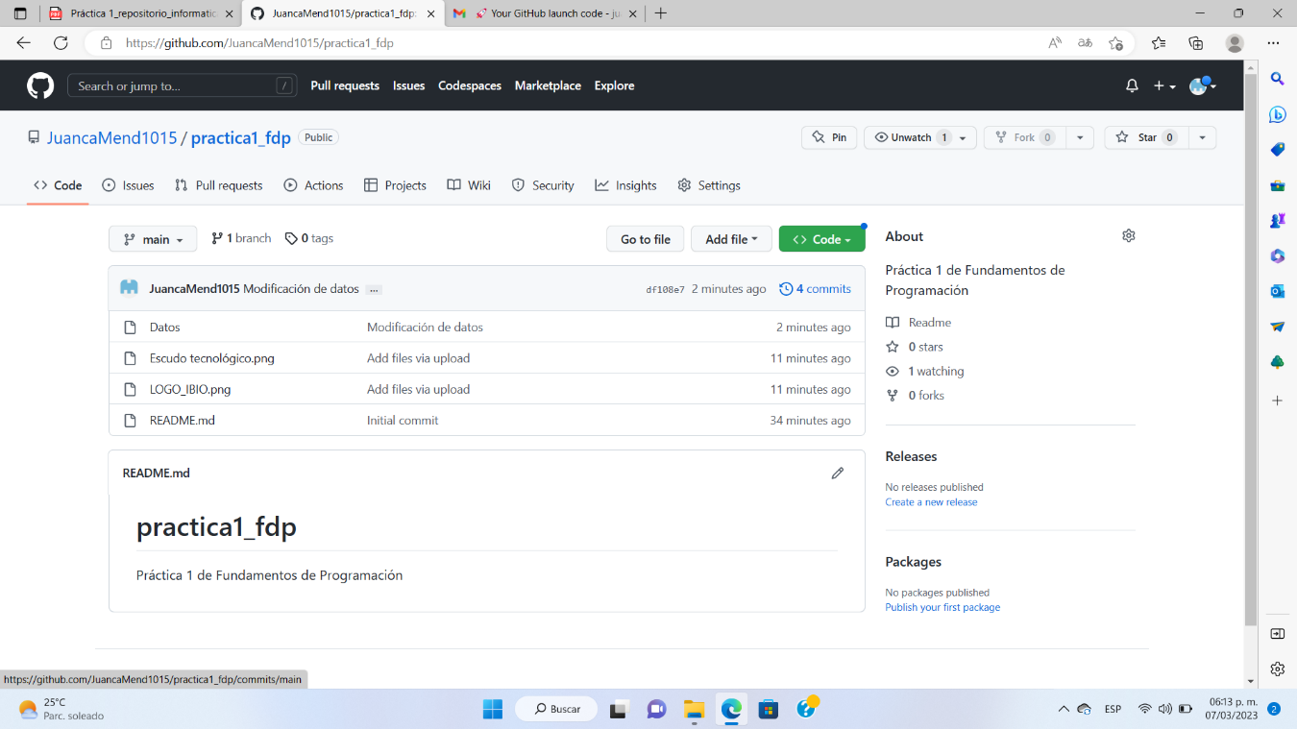

Observamos que ya se incluyó la modificación de datos y los 4 commits.

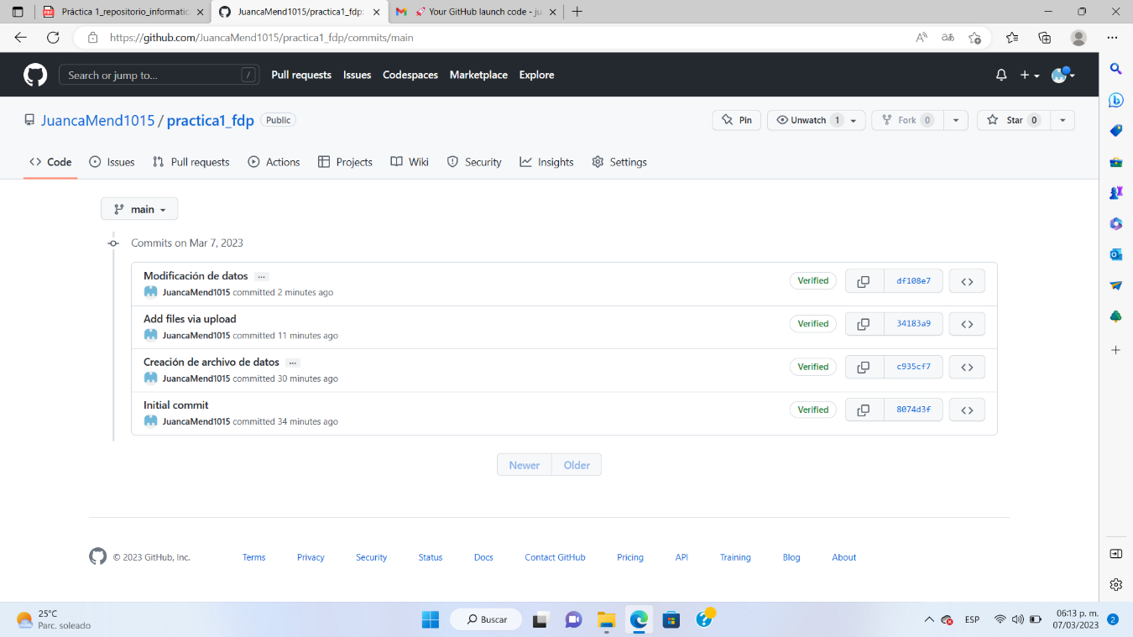

Damos click en los 4 commits y observamos el historial de cambios.

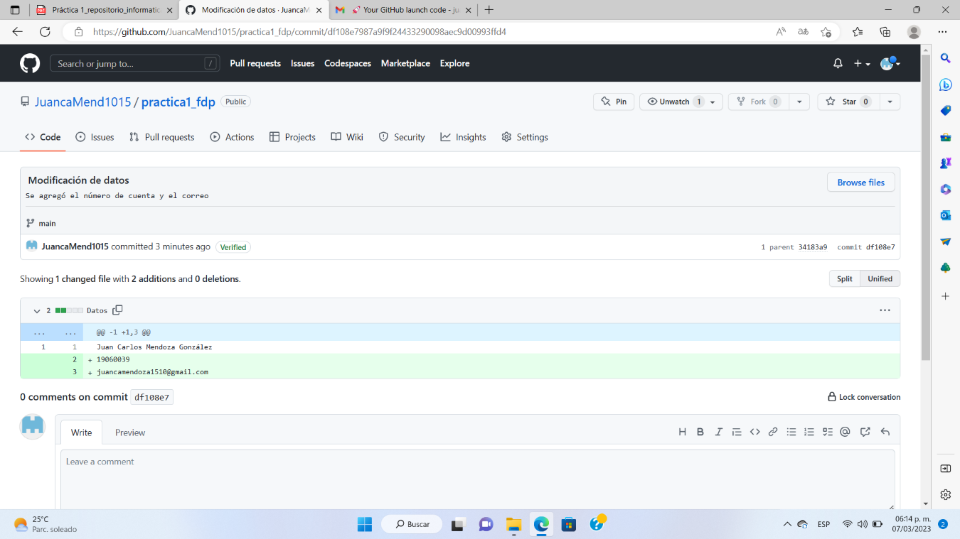

Abrimos el primer commit.

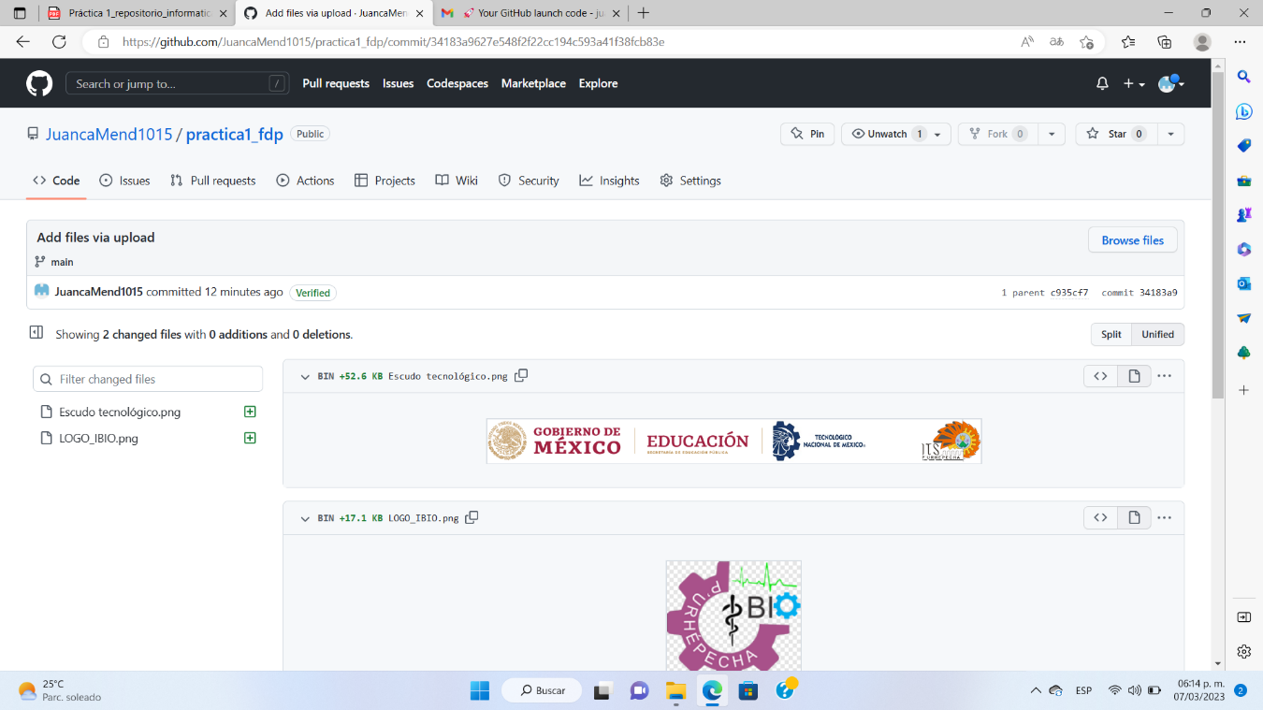

Abrimos el segundo commit.

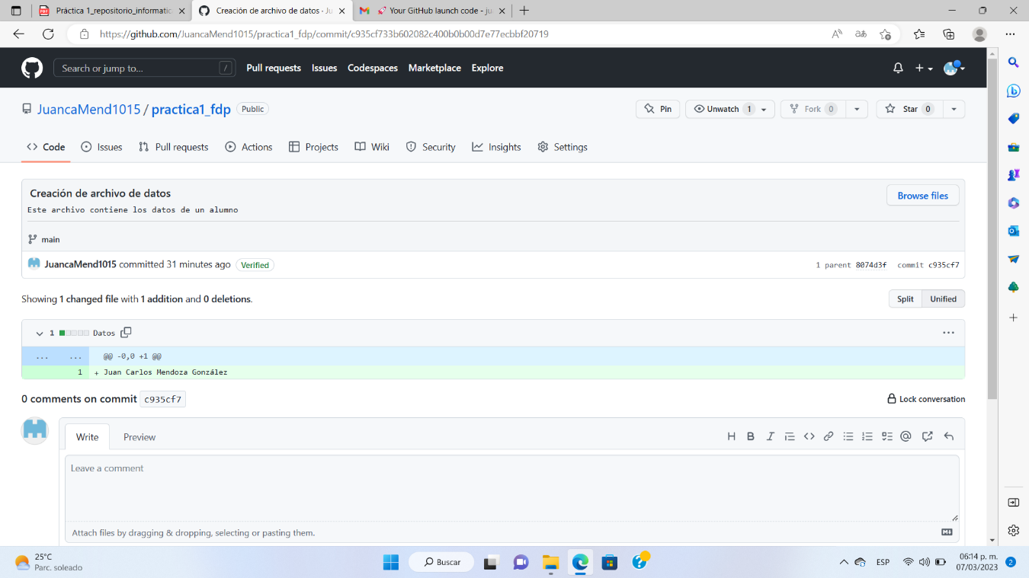

Abrimos el tercer commit.

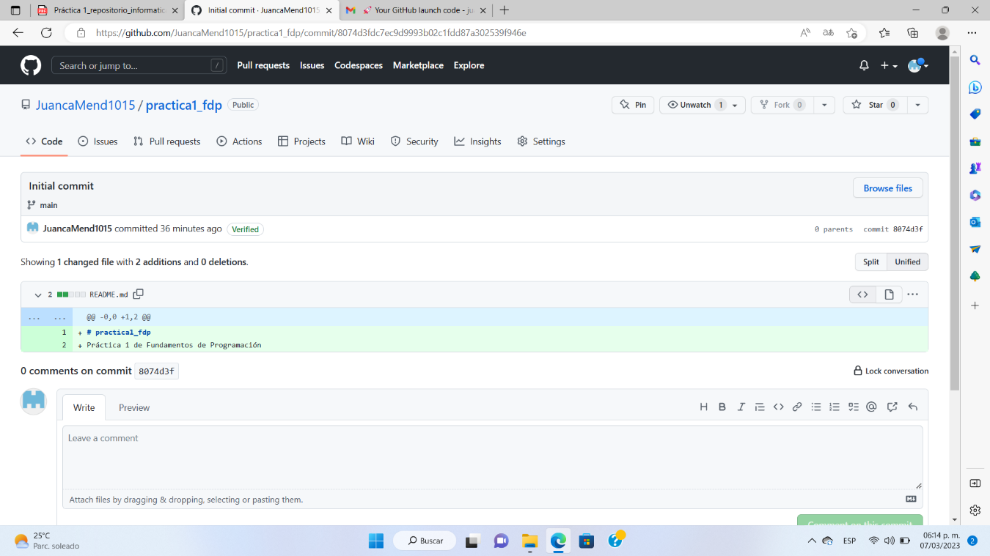

Abrimos el cuarto commit.

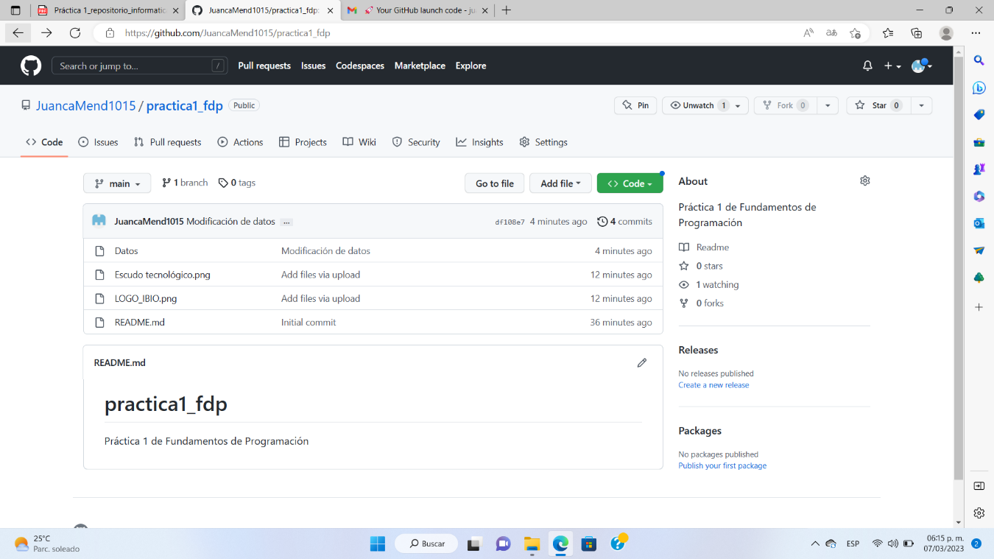

Regresamos a la Practica1_fdp

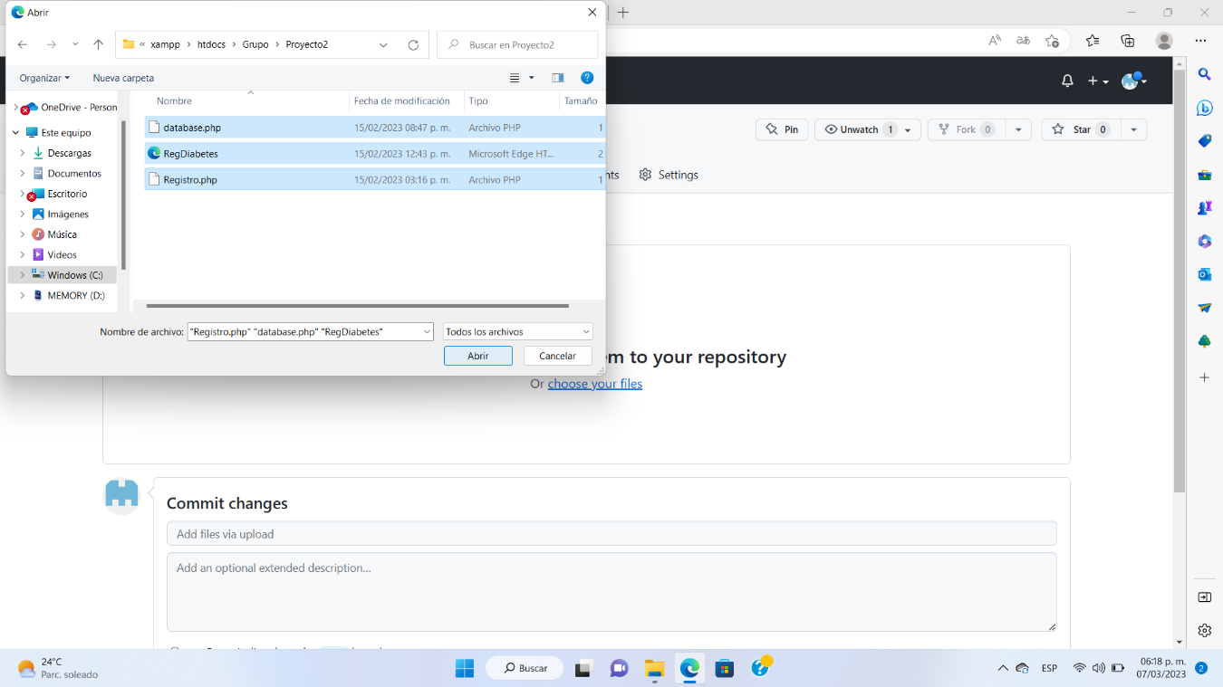

Cargamos los archivos de la práctica del tema 1.

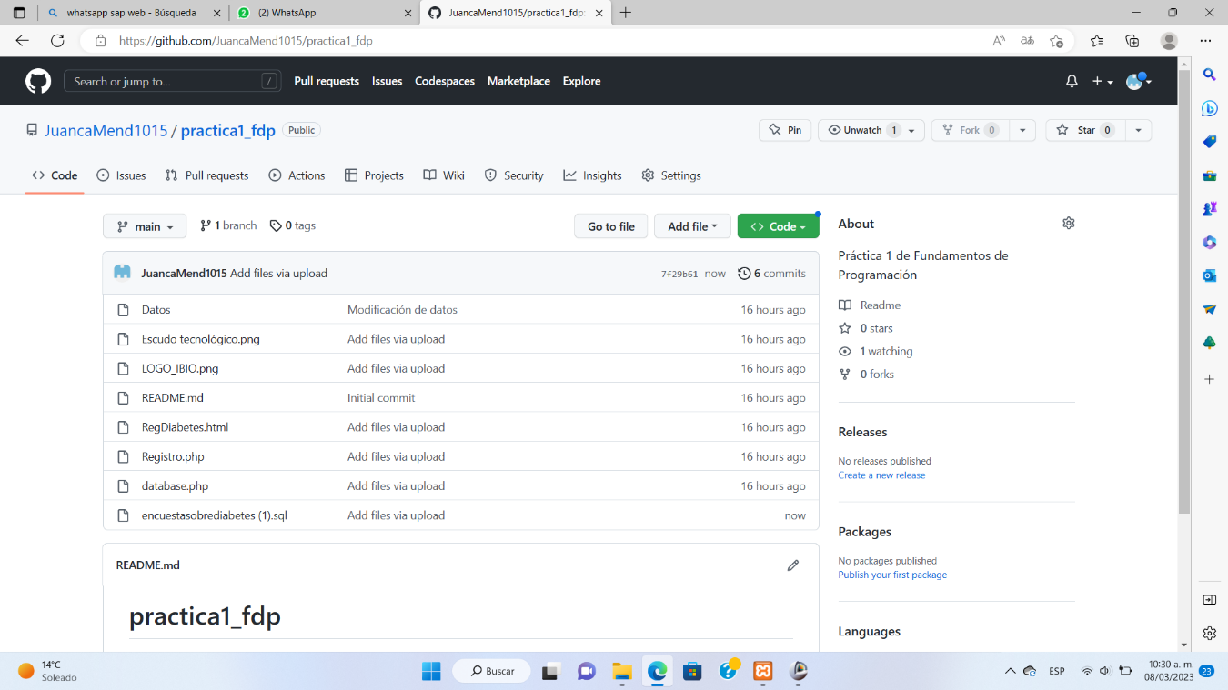

Subimos los archivos al repositorio creado.

**PRÁCTICA 2:**

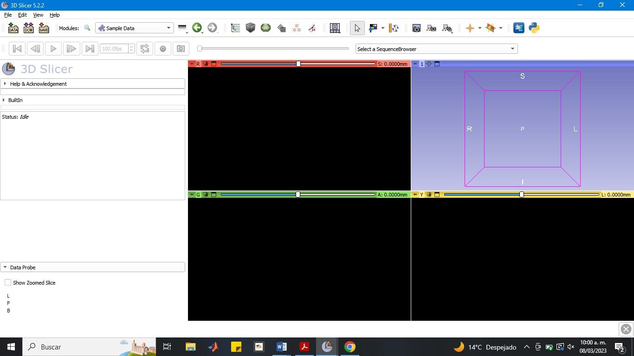

Abrimos el programa Slicer.

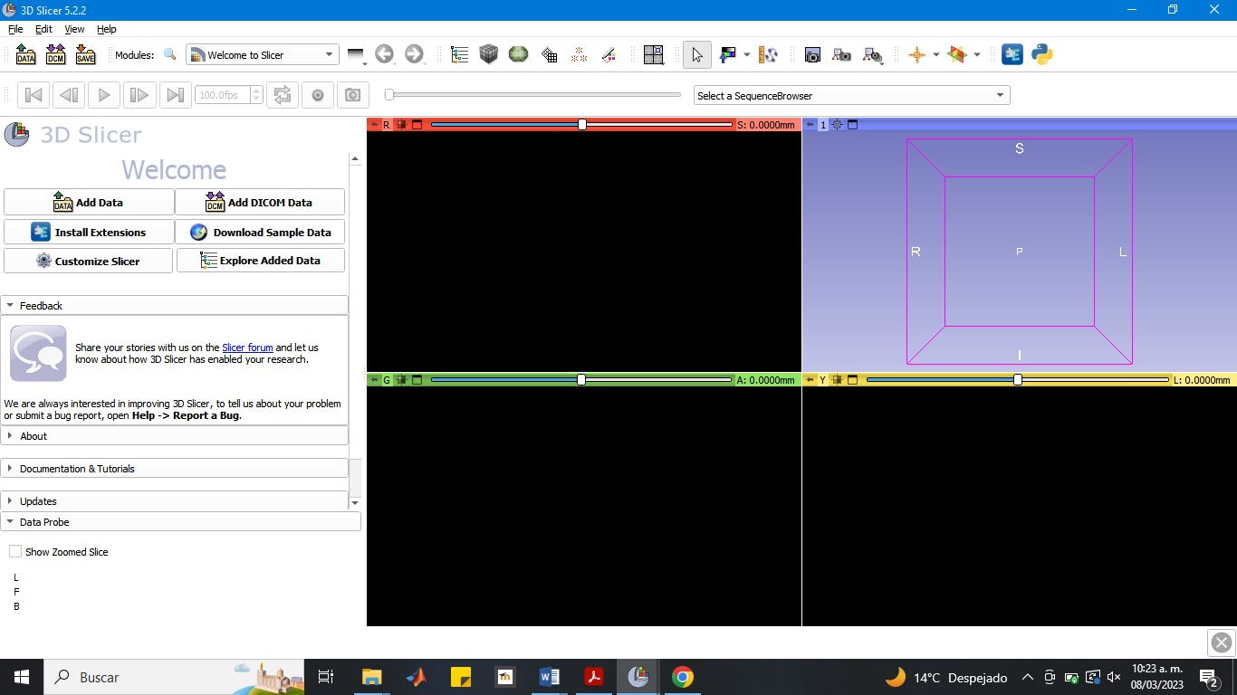

Nos vamos a Download Sample Data.

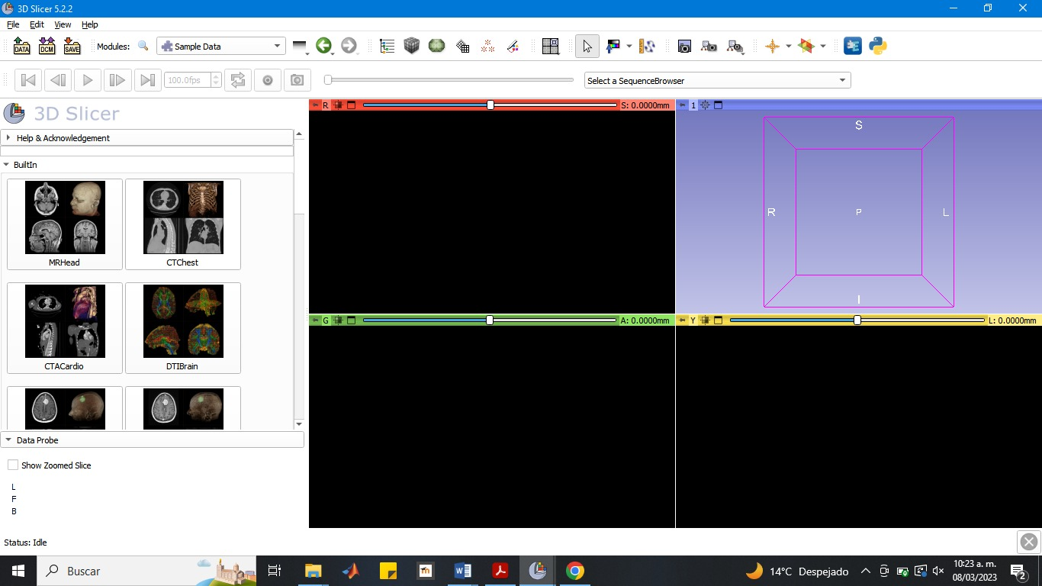

Observamos que hay múltiples imágenes para descargar.

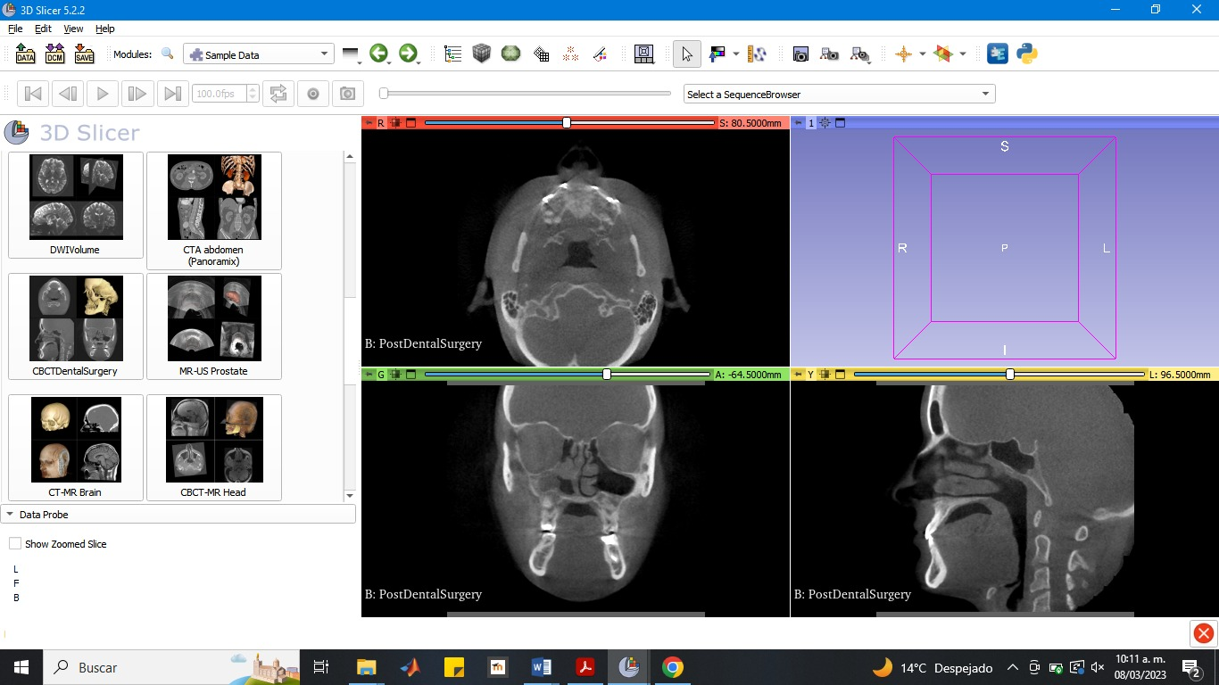

Elegimos una y se abren las otras vistas.

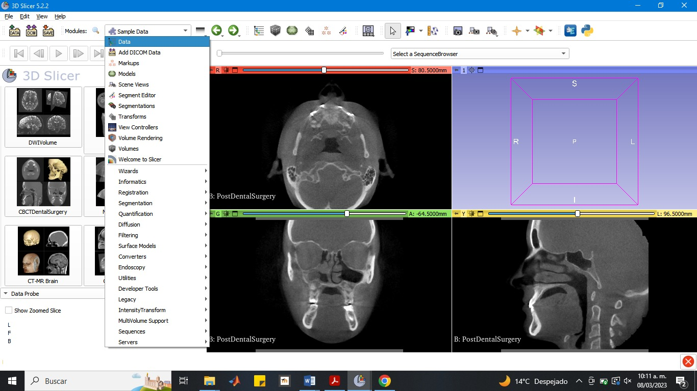

Nos vamos a Sample Data>Data.

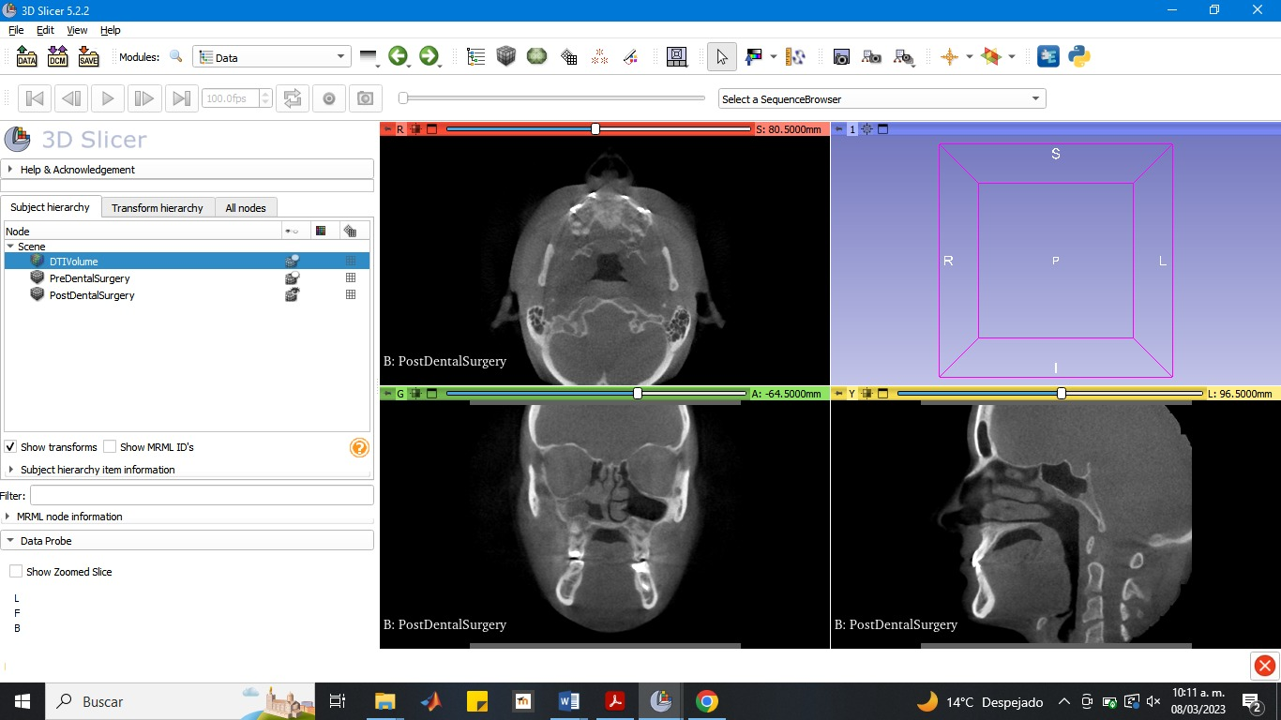

Se observan las extensiones de las imágenes.

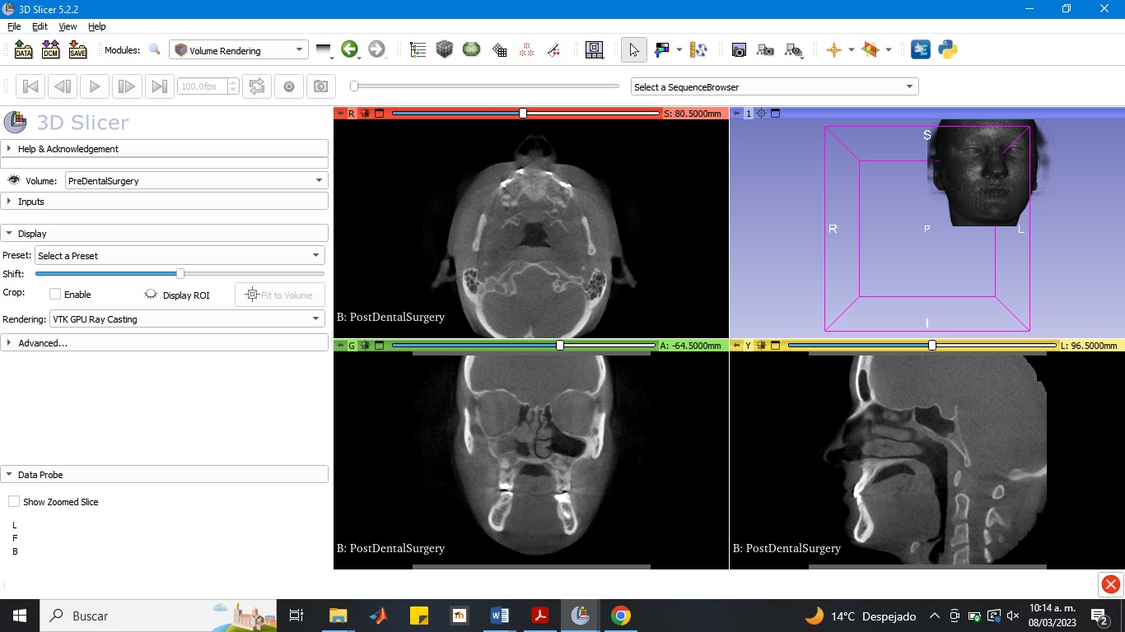

Nos vamos a Sample Data> Volume Rendering

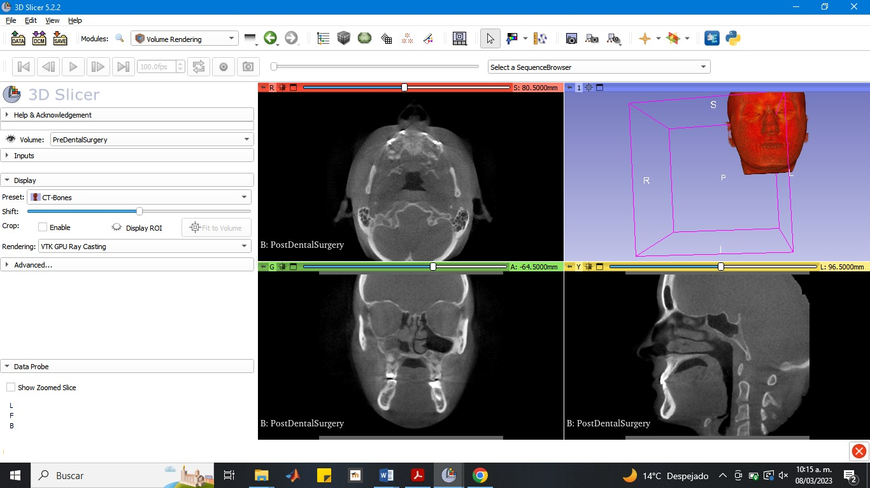

Variamos el preset y ocurren cambios en la imagen de la esquina superior.

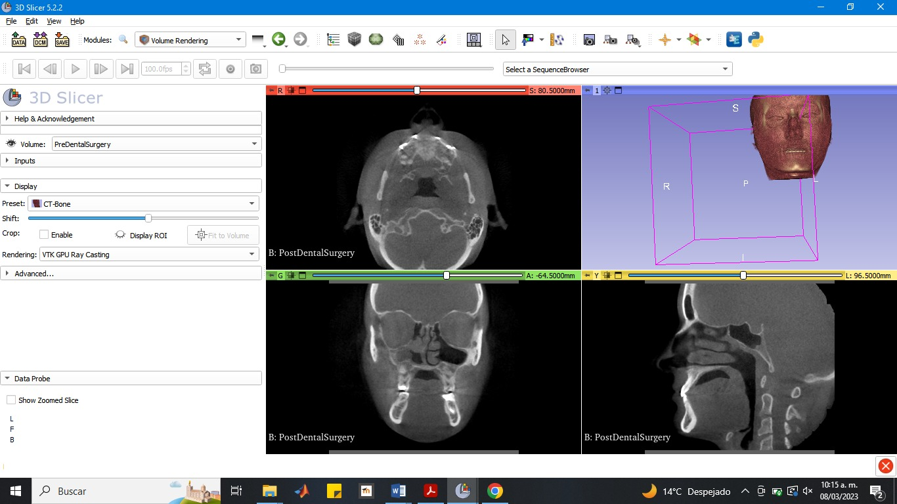

Cambiamos al preset de nuevo y observamos cambios.

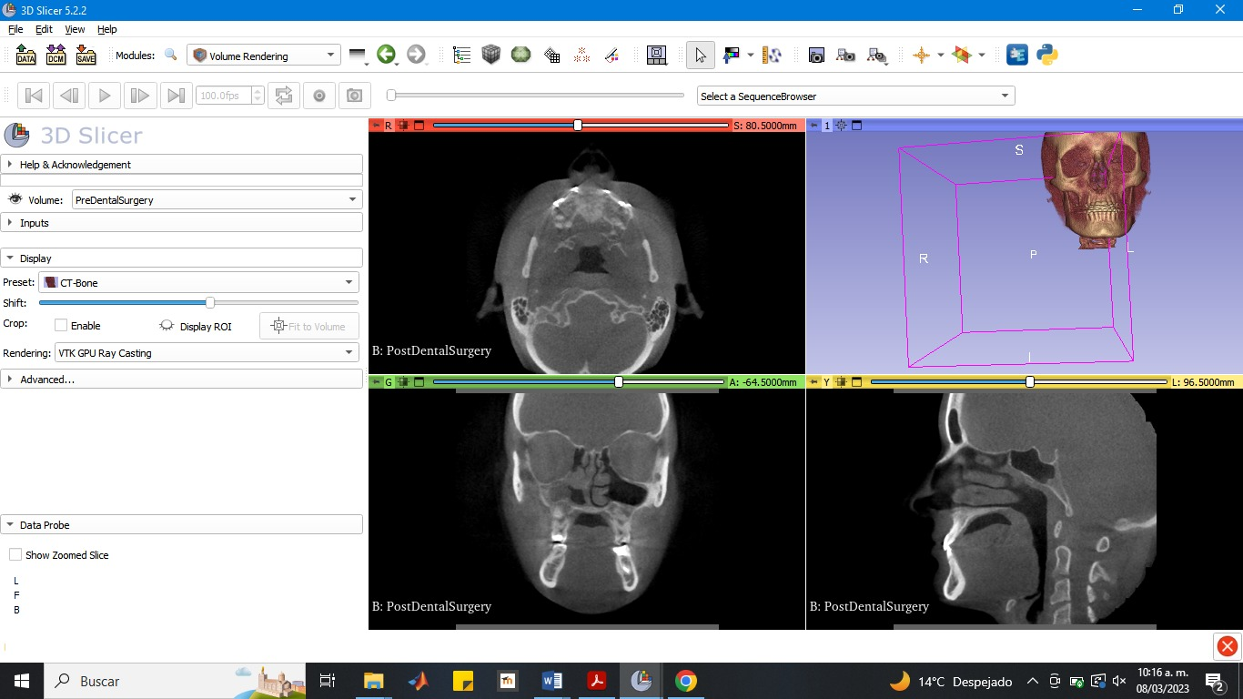

Variamos el shift para controlar el desvanecimiento de la imagen.

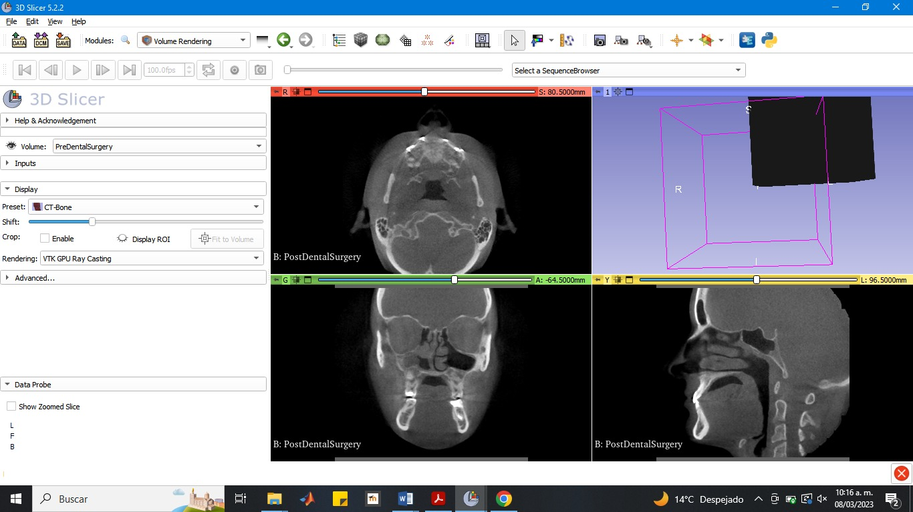

Variamos de nuevo el shift.

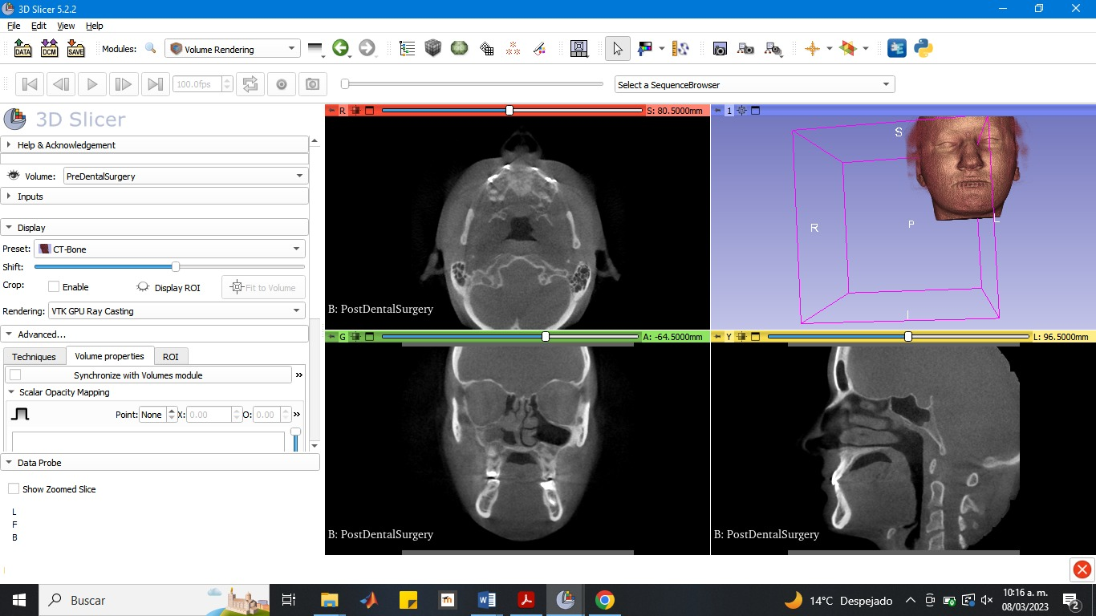

Damos click en advanced para ver la opacidad.

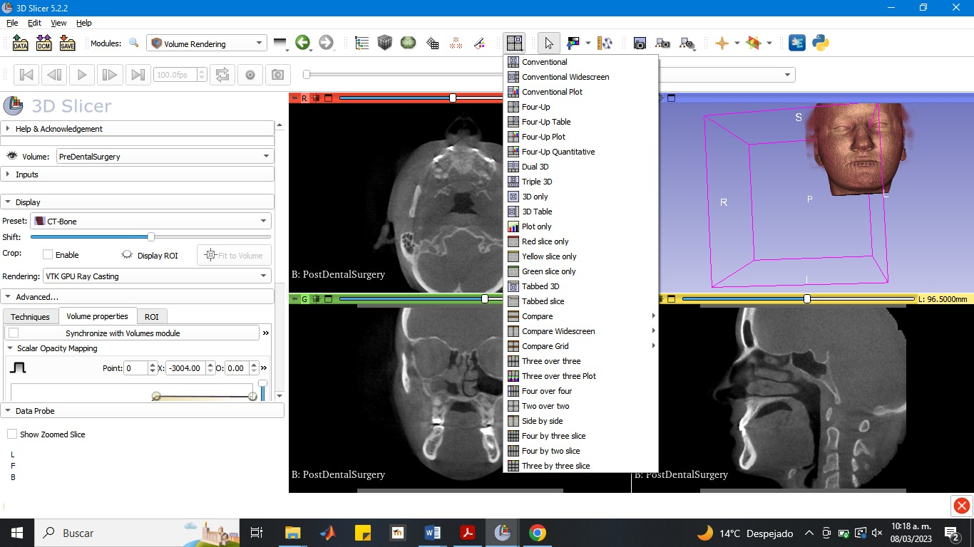

Cambiamos la vista de ventanas en conventional.

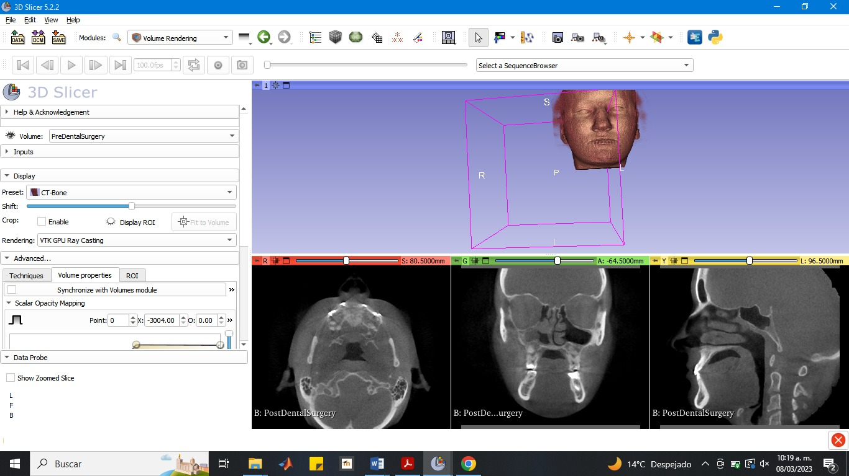

Observamos dichos cambios en las ventanas.

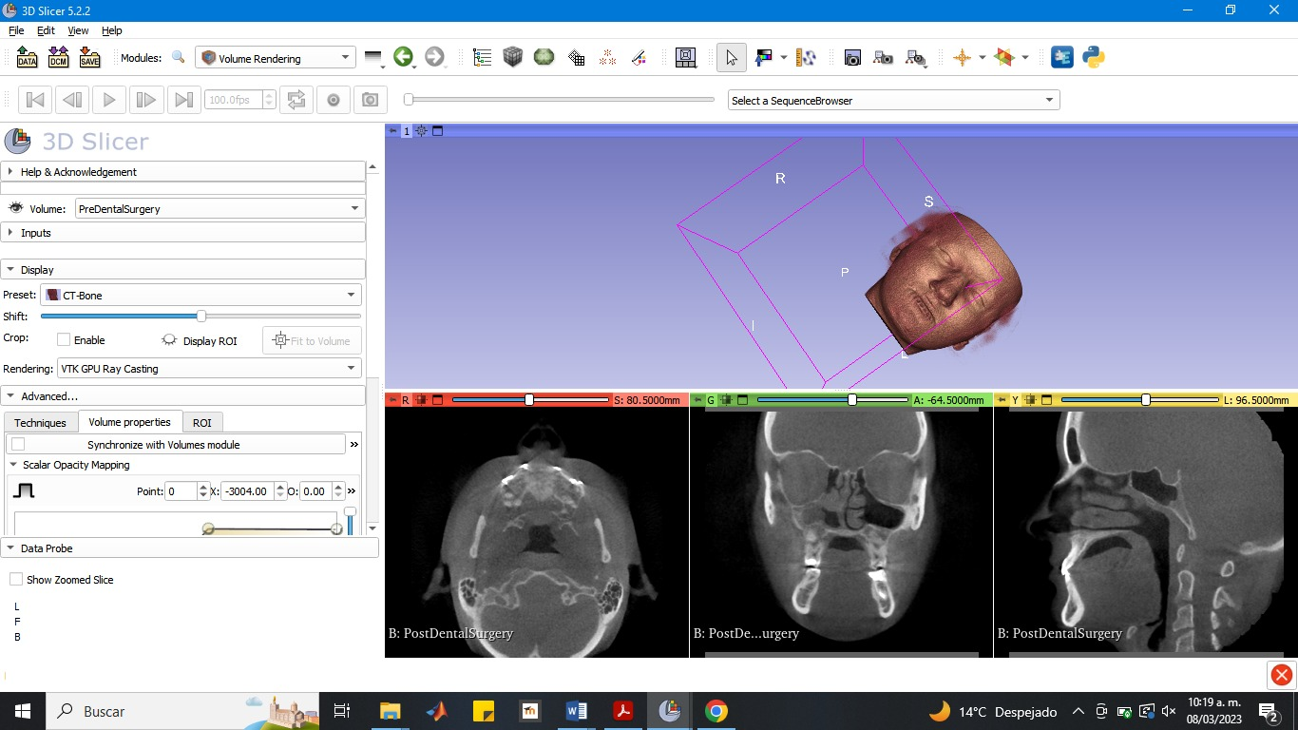

Con control y ratón derecho para girar la imagen.

**PRÁCTICA 3:**

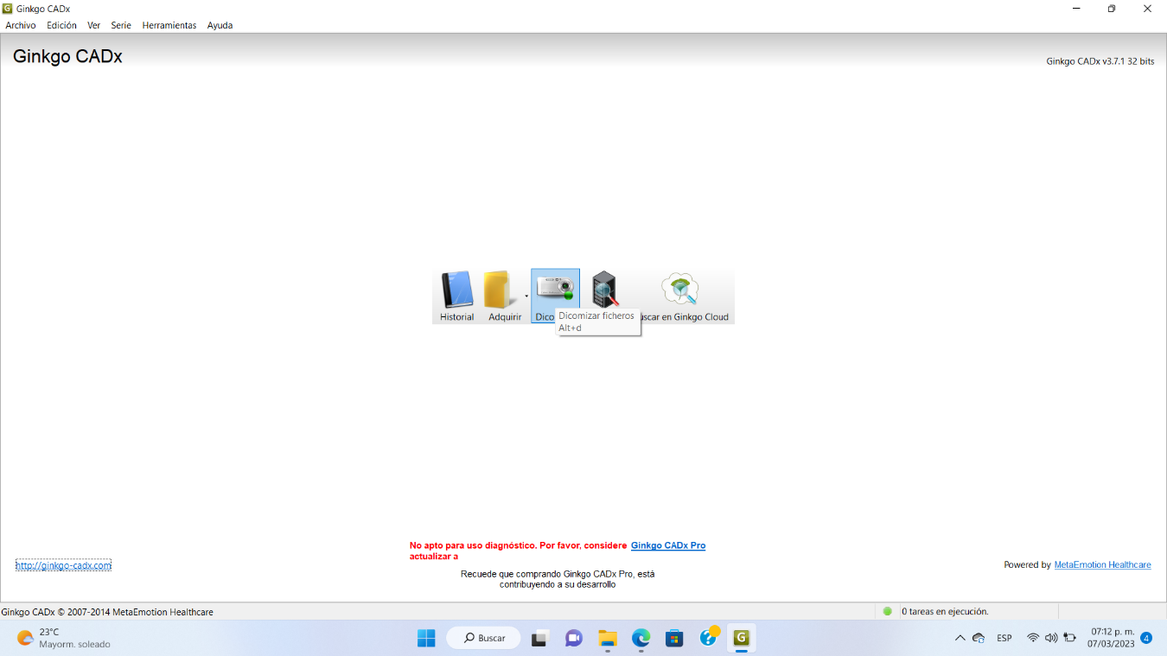

Abrimos GinkGo CAD y damos click en dicomizar.

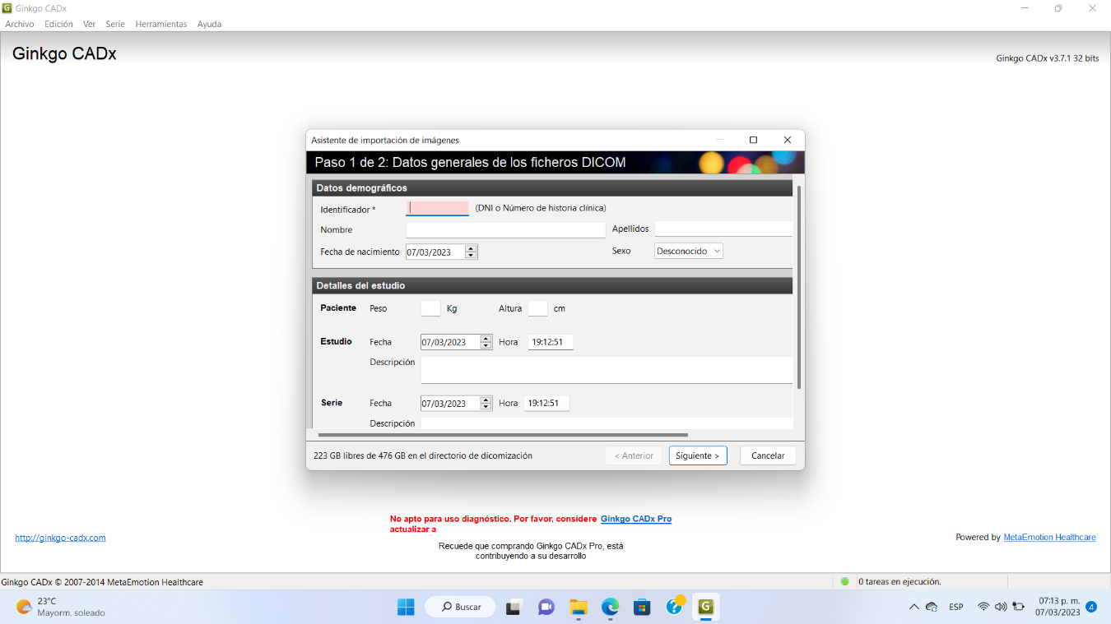

Nos abre un formulario para llenar.

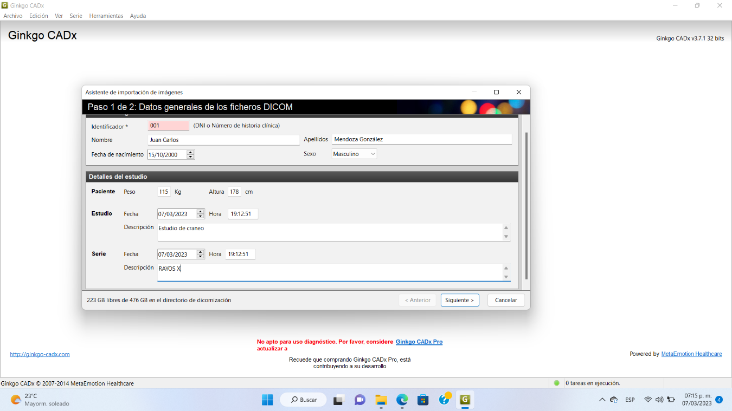

Rellenamos los espacios correspondientes del paciente.

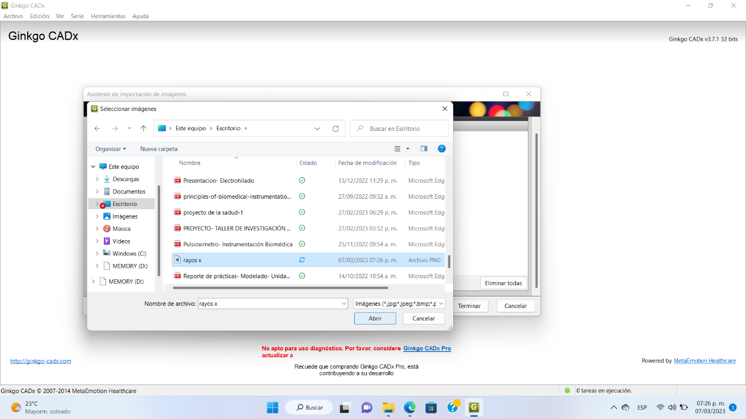

Cargamos una imagen médica.

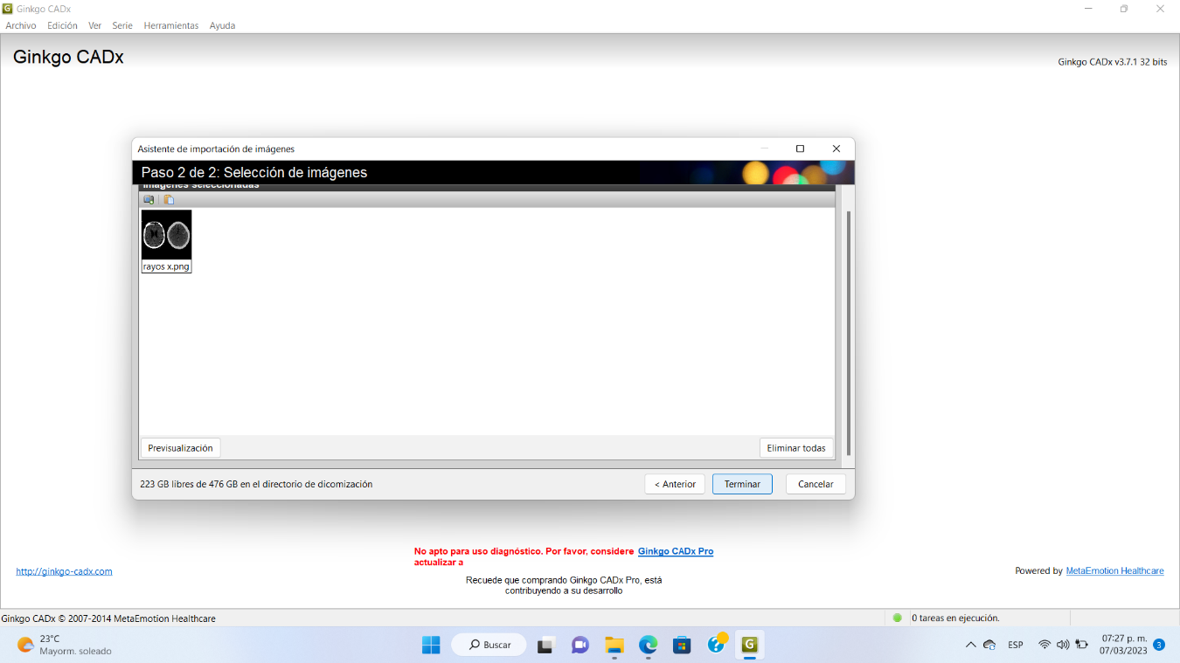

Muestra la vista previa de la imagen.

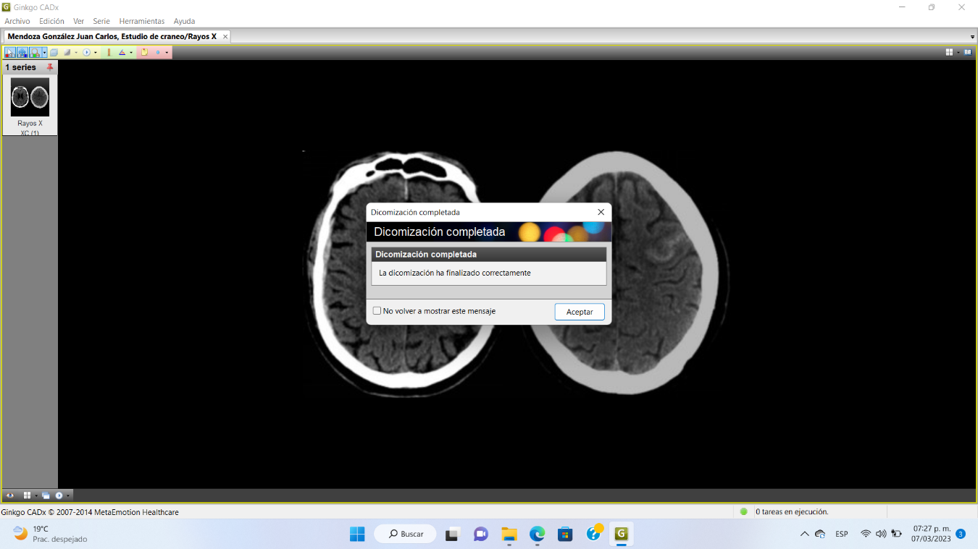

Abre la imagen en la página principal y muestra una ventana.

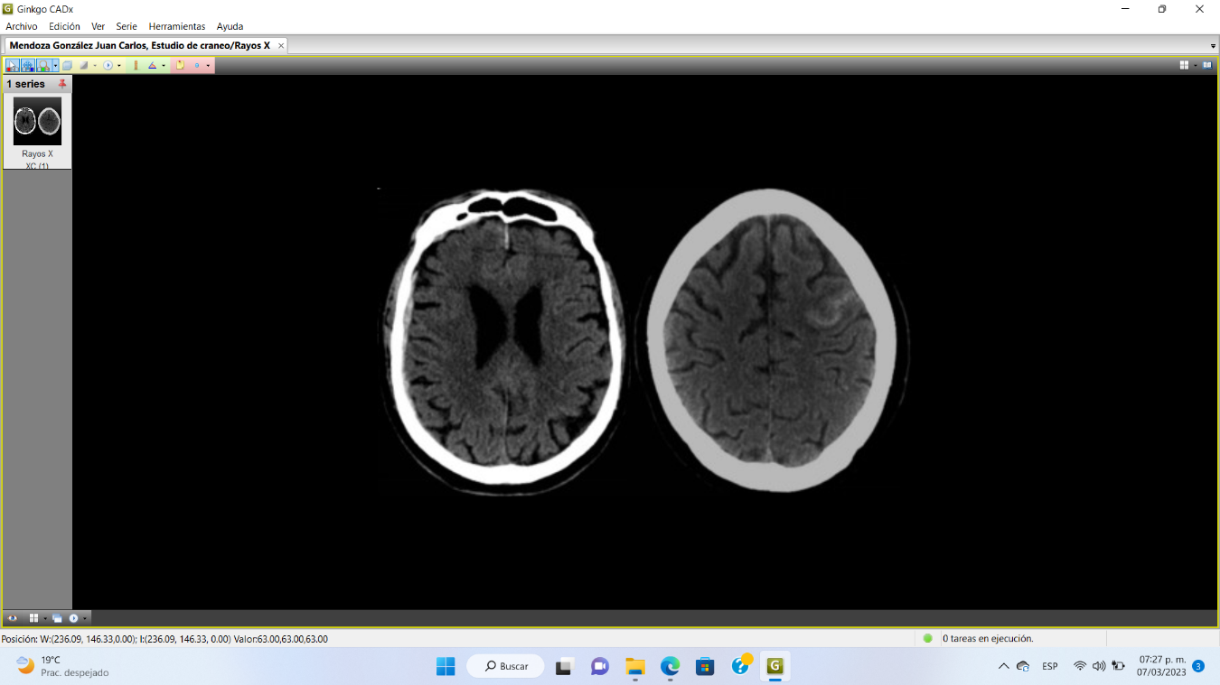

Finalizamos observando la imagen médica cargada.

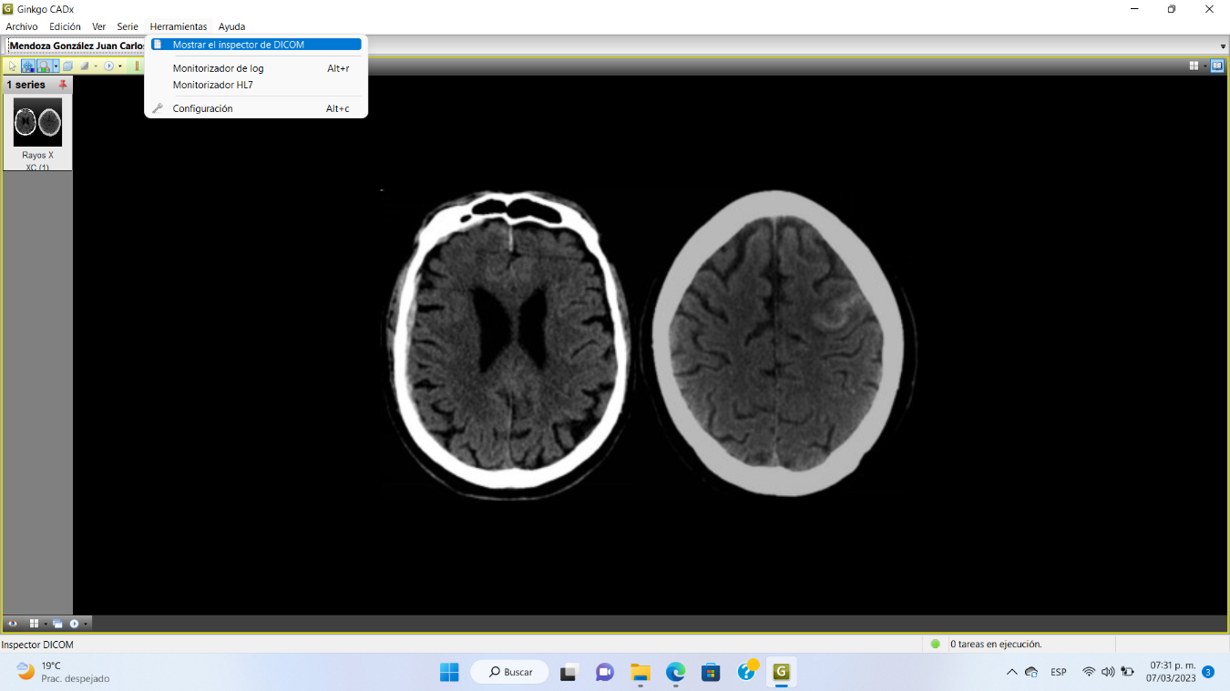

Nos vamos a Mostrar el inspector DICOM.

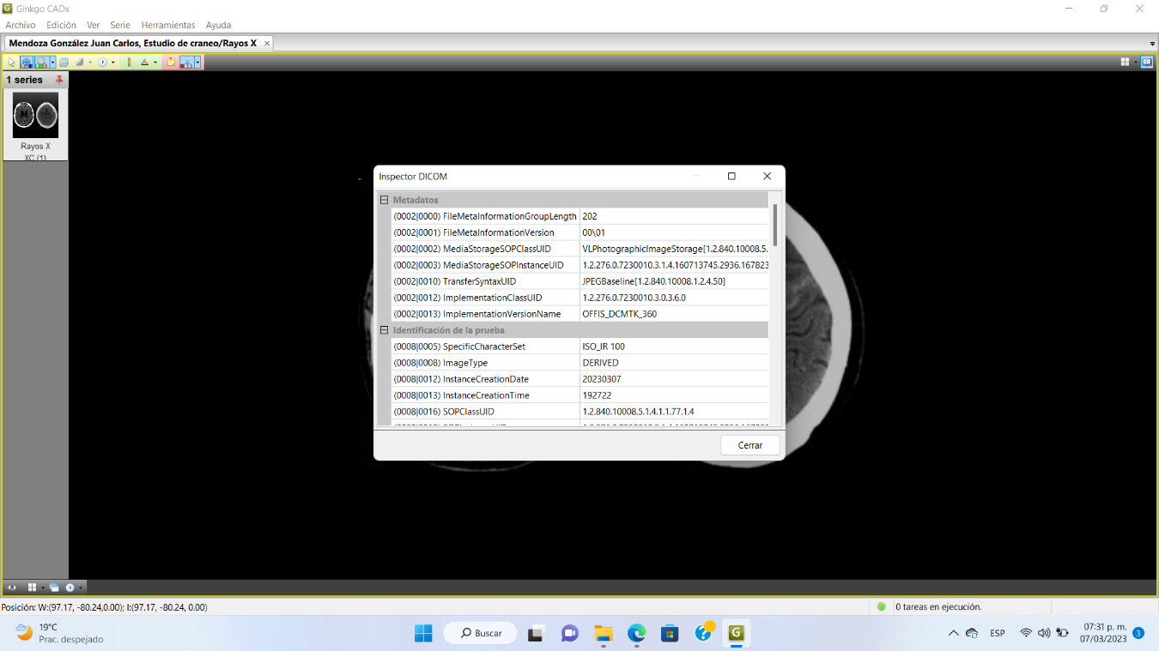

Nos arroja una pestaña con los datos de la imagen.

**CONCLUSIÓN**

En general, los softwares proporcionan múltiples formas de trabajar con MRI, CT y otras formas de datos de imágenes médicas, incluida la capacidad de crear fácilmente modelos que incluyen implantes y dispositivos diseñados por CAD. En este caso se trabajó con dos de estos softwares, el Slicer y el GinkGo CAD, pero no son solo estos los que podemos encontrar, ni los más populares o utilizados.

Estos softwares nos proporcionan herramientas que permiten analizar las imágenes desde diferentes perspectivas, cambiando colores, opacidades, calidad, perspectivas, etcétera. Gracias a la tecnología se han desarrollado estas aplicaciones y con el tiempo irán mejorando sus capacidades, volviéndolos muy importantes para el área de la salud.